Creación de una webapp con el propósito de ser el escaparate y punto de encuentro de asociados de una organización de médicos. Este portal deberá contener toda la información de la organización, y además contener una área privada para que los asociados puedan disfrutar de las ventajas, consultar documentos e intercambiar opiniones.. y también esta área privada deberá permitir que la organización administre/gestione la operativa básica.

BACKEND:

* Ficha de asociados: nombre, apellidos, direcciones, datos financieros, notas/incidencias, curso a los que ha asistido, pagos anuales y acumulados.
* Ficha de miembros de la junta (el mismo ficha de asociados con un check y la posición que ocupan -campo escrito-).
* Pasarela de pago.
* Panel de control (altas, bajas… ) .
* Creación de eventos.
* Gestión de eventos (número de asistentes, nombre, número mínimo de asistentes, máximo, fecha, dirección, precio, sacar listados… url…)
* Eventos públicos, sólo para socios, sólo para miembros de junta, o invitados (o combinaciones).
* Sacar listado de miembros.
* Usuarios: asociados, miembros de la junta.
* Control de cambios (todo cambio en la plataforma se debe saber quién lo hizo).
* Gestión de patrocinadores (nombre, logo, web para hacer cambios en todos los lugares que corresponda)
* Subida de archivos : vídeos, documentos.
* Envío de newsletter…. ¿Es posible?
* Envío de notificaciones (webapp).

ASOCIADO  
- Acceso a los cursos (información + inscripción con pago)

* Acceso al calendario de eventos (ver más con link al evento)
* Acceso PR-Vademecum: integración con el mismo y un buscador lateral en los documentos (Biblioteca) para poder buscar y ver los resultados mientras se lee el documento con la opción de descargar el prospecto y la ficha técnica. (<https://prvademecum.es/>)
* Integración con PubMed desde la plataforma para poder visualizar los documentos desde la misma herramienta. (<https://pubmed.ncbi.nlm.nih.gov/>)
* Visualizar noticias a través de RSS
* Acceso directo a la página corporativa y de patrocinadores.
* Acceso a archivos guardados previamente.
* Acceso temporales a webs externas de eventos.
* Acceso a Vídeo-guías: clasificadas por Congresos, Cursos…
* Links a rrss
* Notificaciones en webapp.
* Biblioteca :

1. Buscar por categorías, por buscador de términos en los títulos o autor. Clasificación por categorías.
2. Dentro de un documento poder buscar por términos ya estén en textos, imágenes, esquemas o tablas.
3. Herramientas interactivas de edición de imágenes: los usuarios podrán escribir o marcar en las ilustraciones.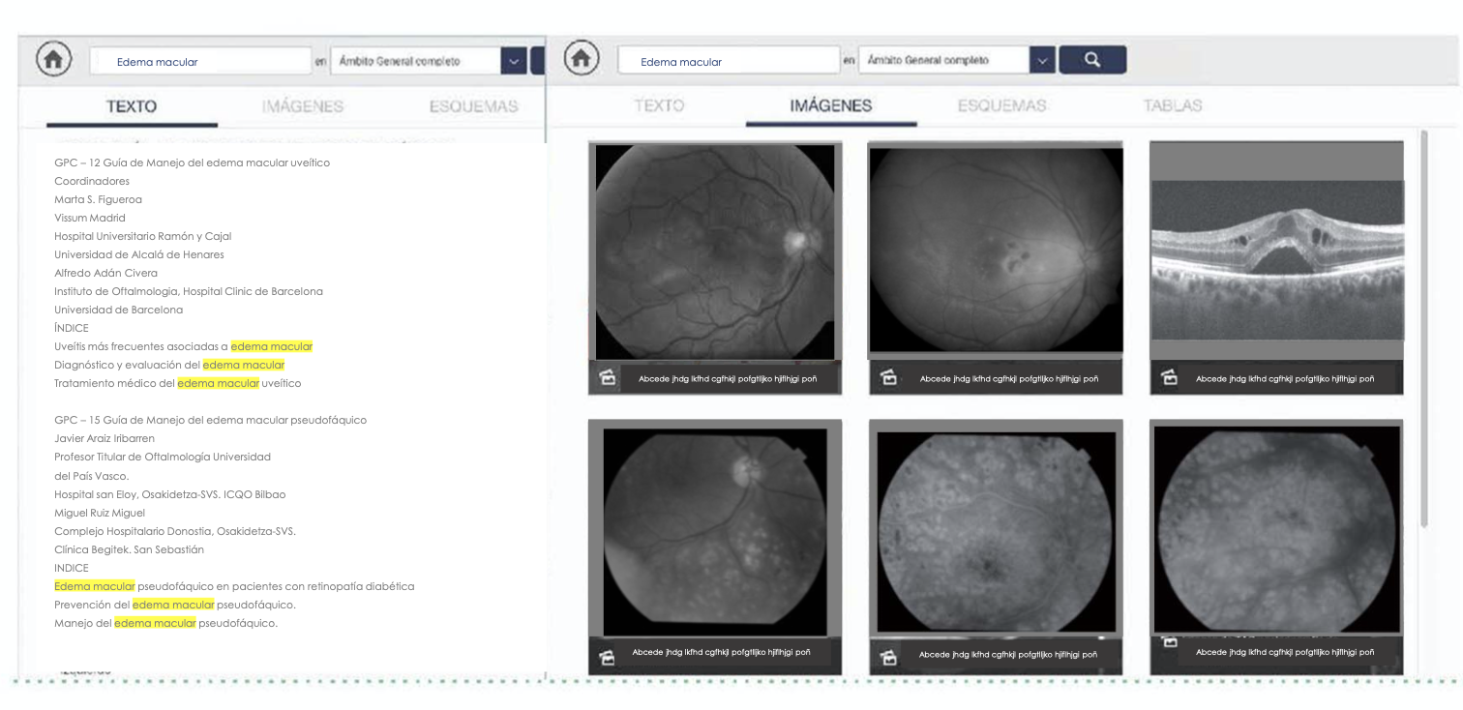
4. Galería de recursos: poder ver todas las imágenes que hay en el capítulo.
5. Poder guardar: las fotografías, tablas, esquemas . Estas se visualizarán en la área privada: quedará guardada la información del manual, capítulo y página.
6. Poder descargar fotografías, tablas, esquemas y capítulos enteros en formato pdf o en formato editables en caso de tablas y esquemas.
7. Poder marcar capítulos como si fuera un marca páginas.
8. Multiplataforma: ordenadores, tabletas, smartphones
9. Integración de google-analitics o cualquier otra herramienta de visualización de métricas de la plataforma. También programación de eventos.

Se valorarán otras funciones como foros o cualquier otra aquí no expuesta que pueda ser de utilidad para la organización y sus asociados.